|  |  |
| --- | --- |
| A picture of a winding road and trees  **Petunjuk pengoperasian**  **SISTEM INFORMASI AKTIVITAS SALES (SIAS)** | USER MANUAL – SIAS V.1.2 |

# **DAFTAR ISI**

**DAFTAR ISI** 1

**1.** **Pendahuluan** 4

**2.** **Target User** 5

**3.** **Petunjuk Pengoprasian SIAS (Sistem Informasi Aktivitas Sales)** 5

3.1 Memulai Aplikasi 5

3.2 Masuk Kedalam Aplikasi 5

3.2.1 Masuk Sebagai Administrator 6

3.2.1.1 Pengoperasian Modul Pegawai 7

3.2.1.1.1 Menambah Pegawai 7

3.2.1.1.2 Mengedit Melihat Detail Data Pegawai 10

3.2.1.1.3 Mengedit Data Pegawai 11

3.2.1.1.4 Menghapus Data Pegawai 13

3.2.1.2 Pengoperasian Modul Customer 14

3.2.1.2.1 Menambah Data Area 14

3.2.1.2.2 Menambah Data Customer 14

3.2.1.2.3 Mengedit Data Area 14

3.2.1.2.4 Melihat Detail Data Customer 14

3.2.1.2.5 Mengedit Data Customer 14

3.2.1.2.6 Menghapus Data Customer 14

3.2.1.2.7 Menghapus Data Area 14

3.2.1.3 Pengoperasian Modul Tim Sales 14

3.2.1.3.1 Menambah Data Nama Tim 14

3.2.1.3.2 Menambah Data Tim Sales 14

3.2.1.3.3 Mengedit Data Nama Tim 14

3.2.1.3.4 Mengedit Data Tim Sales 14

3.2.1.3.5 Menghapus Data Nama Tim 14

3.2.1.3.6 Menghapus Data Tim Sales 14

3.2.1.4 Pengoperasian Modul Report Aktivitas 14

3.2.1.4.1 Menambah Data Report Aktivitas 14

3.2.1.4.2 Melihat Detail Data Report Aktivitas 14

3.2.1.4.3 Menghapus Data Report Aktivitas 14

3.2.1.5 Pengoperasian Modul Penjadwalan Sales 14

3.2.1.5.1 Menambah Data Penjadwalan 14

3.2.1.5.2 Melihat Data Penjadwalan 14

3.2.1.5.3 Menghapus Data Penjadwalan 14

3.2.1.6 Pengoperasian Modul Dashboarding (Grafik) 14

3.2.1.6.1 Melihat Dashboard Reporting Keseluruhan Data 14

3.2.1.6.2 Melihat Dashboard Reporting Periode Tertentu 14

3.2.1.6.3 Melihat Dashboard Reporting Periode dan Tim Sales Tertentu 14

3.2.2 Masuk Sebagai Registered User 14

3.2.2.1 Pengoperasian Modul Report Aktivitas 14

3.2.2.1.1 Menambah Data Report Aktivitas 14

3.2.2.1.2 Melihat Detail Data Report Aktivitas 14

3.2.2.1.3 Menghapus Data Report Aktivitas 14

3.2.2.2 Pengoperasian Modul Penjadwalan Sales 14

3.2.2.2.1 Melihat Data Penjadwalan 14

3.2.2.2.2 Fungsi Jumlah Data Tabel yang ditampilkan 14

3.2.2.2.3 Fungsi Pencarian Data 14

# **Pendahuluan**

Dewasa ini perkembangan dunia bisnis provider jaringan internet dan layanan internet mengalami perkembangan yang cukup tinggi dilihat dari tingginya tingkat konsumsi data masyarakat. Menurut survey yang dilakukan oleh APJII (Asosiasi Penyelenggara Jasa Internet di Indonesia, pertumbuhan pengguna internet meingkat signifikan mulai tahun 2010 yaitu terdapat 42 juta jiwa, tahun 2011 63 juta jiwa, 2012 64 juta jiwa, dan pada tahun 2013 mencapai 82 juta jiwa. Prediksi yang dilakukan oleh ASJII mendata kurang lebih akan ada peningkatan mencapai 139 juta jiwa sampai tahun 2015 (ASJII, 2013).

Melihat peningkatan pengguna internet yang cukup signifikan, PT. First Media Tbk. Salah satu penyedia layanan internet di Indonesia ingin meningkatkan service internet kepada customer dengan penyediaan layanan infrastruktur yang terpadu yaitu tv cabel, fast net, dan data communications. Melihat perkembangan tersebut dan strategi perusahaan dalam melakukan pemasaran layanan terhadap customer (Home passed) perlu adanya strategi marketing yang baik serta service kepada customer yang baik pula. Untuk itu First Media memiliki sebuah slogan “Customer is First”.

Untuk mendukung visi tersebut dalam proses bisnis First Media diperlukan sebuah record data customer yang actual dan tajam. Salah satunya dengan meluncurkan beberapa tim sales yang melakukan kunjungan kerumah. Namun tracking data yang dilakukan belum terintegrasi dengan baik dimana belum terdapat desain data base dan aplikasi yang terintegrasi untuk melihat aktivitas karyawan sales yang melakukan kunjungan sales terhadap customer. Untuk itu maka diperlukan sebuah sistem informasi telah kami buat berdasarkan spesifikasi kebutuhan perangkat lunak yang telah kami analisis sebelumnya.

Sistem Informasi yang akan kami buat bernama Sistem Informasi Aktivitas Sales (SIAS) yang dibuat untuk mewujudkan harapan pelaksanaan kegiatan sales khususnya pendataan customer secara elektronik. Layanan yang tersedia dalam SIAS saat ini meliputi modul pegawai, modul master customer (homepassed), modul tim sales, modul report sales, modul penjadwalan dan juga modul grafik untuk menampilkan grafik peforma sales.Tata carapengoperasian SIAS*,* syarat dan ketentuan serta panduan pengguna (*user guide*) diatur dalam sebuah buku pedoman ini.

# **Target User**

Target User untuk Sistem Informasi Aktivitas Sales (SIAS) yang dibuat adalah sebagai berikut :

|  |  |  |
| --- | --- | --- |
| No. | Target | Hak Akses |
| 1. | Kepala Departemen Sales | Administrator |
| 2. | Supervisor Tim Sales | Administrator |
| 3. | Karyawan Sales | Registered User |

# **Petunjuk Pengoprasian SIAS (Sistem Informasi Aktivitas Sales)**

Berikut ini adalah petunjuk pengorasian Sistem Informasi Aktivitas Sales :

## 3.1 Memulai Aplikasi

Aplikasi ini dapat diakses melalui jaringan intranet firstmedia requirement sebagai berikut :

Akses IP address : _________________________

Web Browser : Google Chrome (Recommended), Mozilla Firefox, IExplorer,

Berikut tampilan halaman pertama aplikasi :

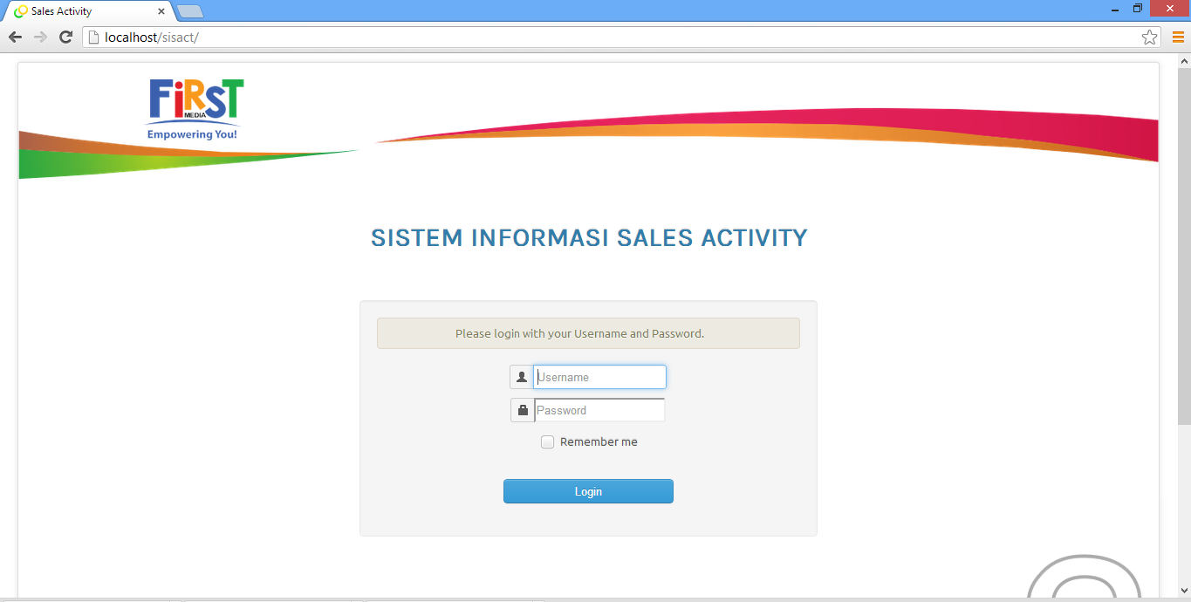

## 3.2 Masuk Kedalam Aplikasi

* Langkah selanjutnya adalah masuk kedalam sistem aplikasi SIAS. Pengguna mendapat kode akses (*Username* dan *Password*) untuk masuk ke dalam SIAS dari Departemen Sales dengan cara mendaftar terlebih dahulu. Selanjut masukan Username dan password yang sudah dibuat dan klik tombol login

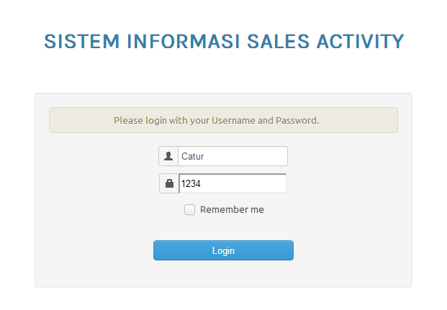

* Kemudian sistem akan memverifikasi username dan password merupakan Administrator atau pengguna yang telah terdaftar (Registered User), jika pengguna adalah Administrator maka dia akan masuk kedalam halaman admin dan jika pengguna terverifikasi sebagai member, maka akan masuk kedalam halaman member.

***Catatan : Seluruh pengguna harus mendaftar terlebih dahulu kepada administrator***

### 3.2.1 Masuk Sebagai Administrator

Setelah sistem melakukan verifikasi, diasumsikan yang melakukan akses masuk adalah administrator, maka pengguna akan diarahkan sistem kehalaman admin seperti gambar berikut :

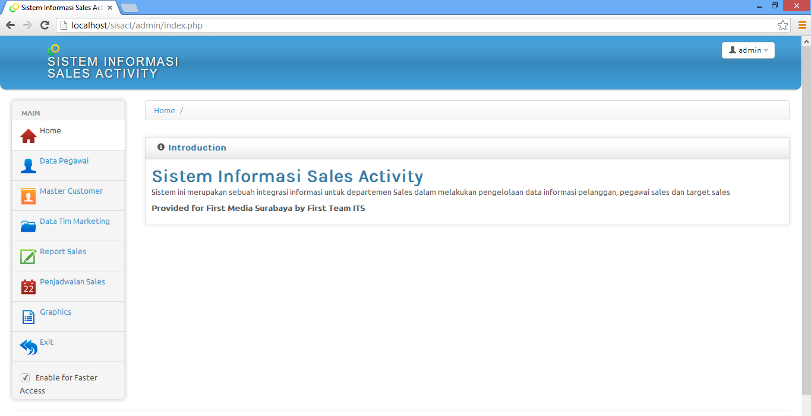

Modul yang tersedia untuk administrator

Dari gambar diatas terdapat 6 modul utama yang disediakan untuk admin dalam mengelola data pegawai, customer, penjadwalan sales dan juga reporting dalam bentuk dashboard.

#### Pengoperasian Modul Pegawai

Berikut ini adalah tampilan modul pegawai :

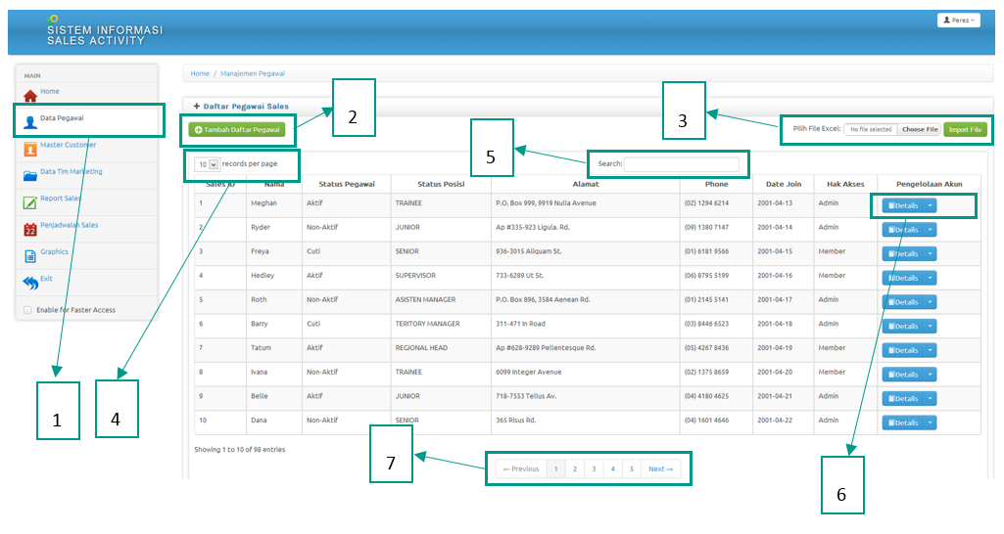

Keterangan :

1 = Menu Halaman Administrator yang dipilih

2 = Tombol untuk melakukan input data pegawai

3 = Tombol untuk melakukan import data pegawai dari file excel

4 = Tombol untuk menentukan jumlah data pegawai yang ditampilkan

5 = Kolom untuk melakukan pencarian data pegawai

6 = Tombol untuk melakukan aksi (detail, edit, dan hapus) pada data pegawai

7 = Tombol untuk memilih halaman data pegawai

##### 3.2.1.1.1 Menambah Pegawai

Untuk menambahkan pegawai, klik pada tombol tambah pegawai,

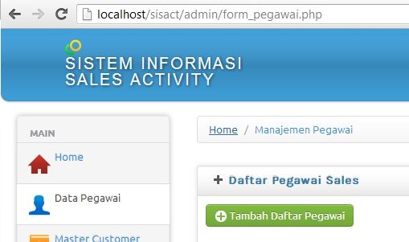

Selanjutnya akan tampilan form input data pegawai :

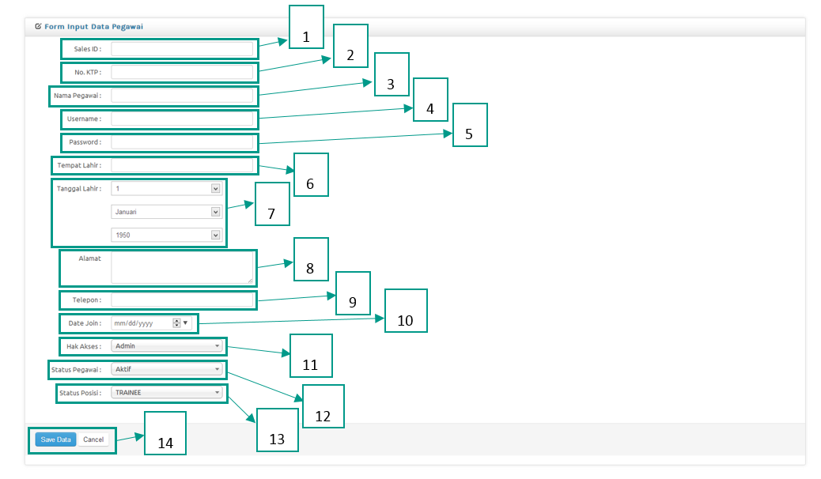

Keterangan :

1. 1 = Field Pengisian untuk identifikasi sales ID
2. 2 = Field Pengisian untuk mengisi no. KTP
3. 3 = Field Pengisian untuk mengisi nama sales
4. 4 = Field Pengisian untuk mengisi username
5. 5 = Field Pengisian untuk mengisi password
6. 6 = Field Pengisian untuk mengisi tempat tanggal lahir
7. 7 = Field Pengisian untuk mengisi alamat
8. 8 = Field Pengisian untuk identifikasi sales ID
9. 9 = Field Pengisian untuk mengisi no. KTP
10. 10 = Field Pengisian untuk mengisi nama sales
11. 11 = Field Pengisian untuk mengisi username
12. 12 = Field Pengisian untuk mengisi password
13. 13 = Field Pengisian untuk mengisi tempat tanggal lahir
14. 14 = Field Pengisian untuk mengisi alamat

Selanjutnya mencoba memasukan data sebagai berikut :

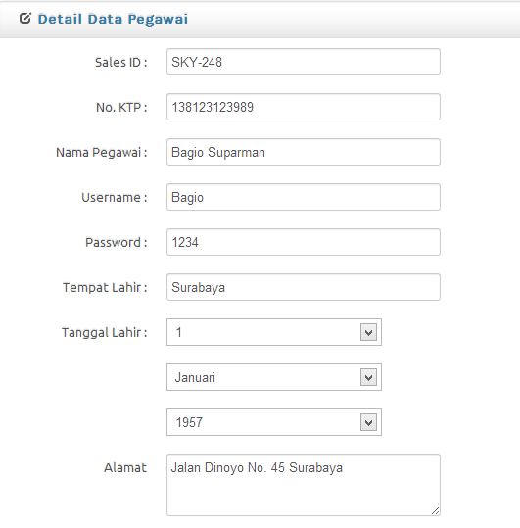

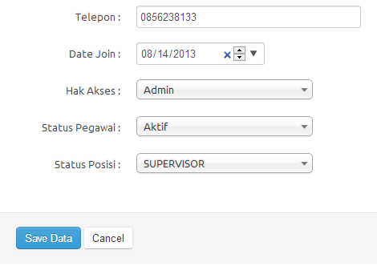



Kemudian klik pada tombol save , maka sistem akan memberikan konfirmasi data telah tersimpan.

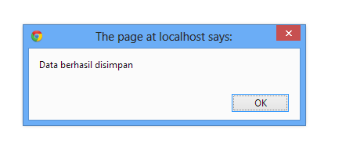

Dan data akan ditampilkan pada halaman utama modul pegawai

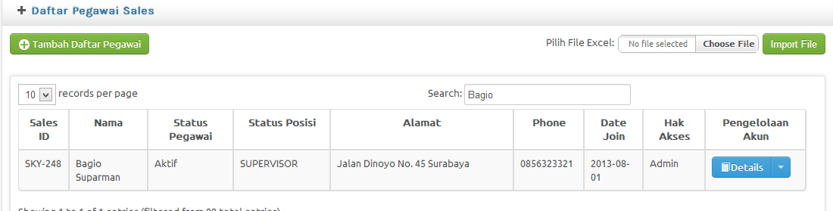

##### 3.2.1.1.2 Mengedit Melihat Detail Data Pegawai

Selanjutnya adalah fungsi edit data pegawai, pertama masuk ke halaman pertama modul pegawai, lihat pada pengelolaan akun terdapat 3 macam fungsi yaitu details, edit dan delete.

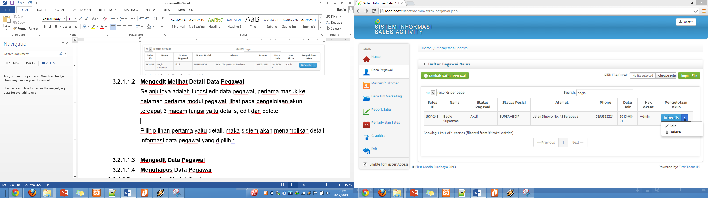

Pilih pilihan pertama yaitu detail, maka sistem akan menampilkan detail informasi data pegawai yang dipilih :

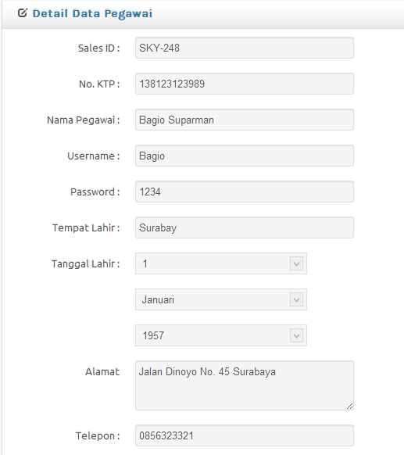

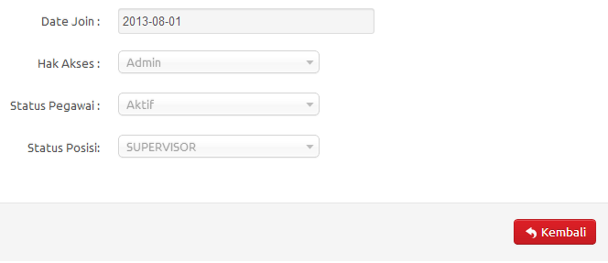

##### Mengedit Data Pegawai

Kemudian kita akan menggunakan fungsi edit data pegawai,



Klik pada tombol dropdown detail, pilih edit, maka akan muncul form edit pegawai yang dapat diedit fieldnya.





Kemudian kita edit untuk tempat lahir dan alamat seperti gambar dibawah ini :

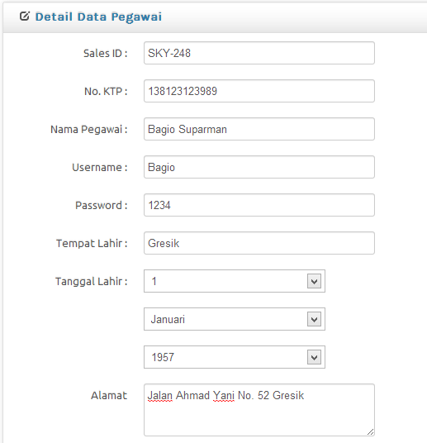



Selanjutnya klik tombol save perubahan, , akan muncul notifikasi bahwa data sudah diubah

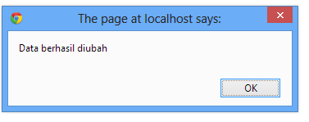

##### Menghapus Data Pegawai

Fungsi terakhir pada modul pegawai adalah menghapus data,



Klik tombol delete pada dropdown detail, maka data akan terhapus.

#### Pengoperasian Modul Customer

Untuk memudahkan pengelompokan data pelanggan, pengelompokan pelanggan dibedakan berdasarkan area masing-masing. Maka dalam aplikasi ini terdapat fitur untuk menambahkan daftar area untuk memudahkan pengelompokan pelanggan dengan tampilan pada awal modul pelanggan sebagai berikut :

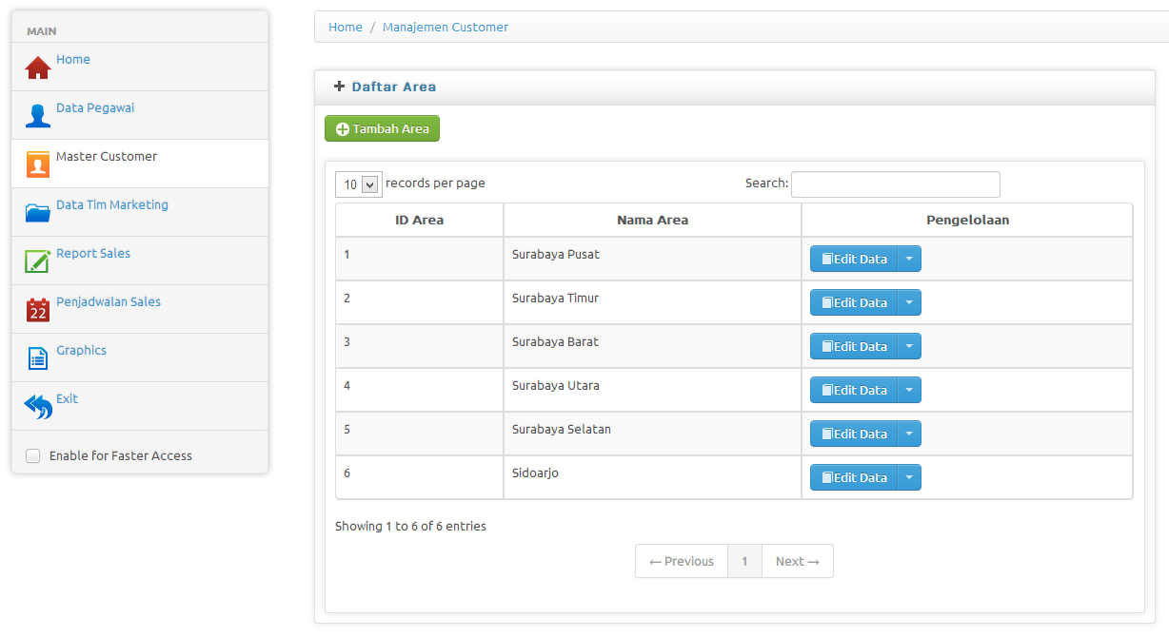

Tabel selanjutnya data pelanggan terdapat dibawah tabel daftar area seperti berikut :

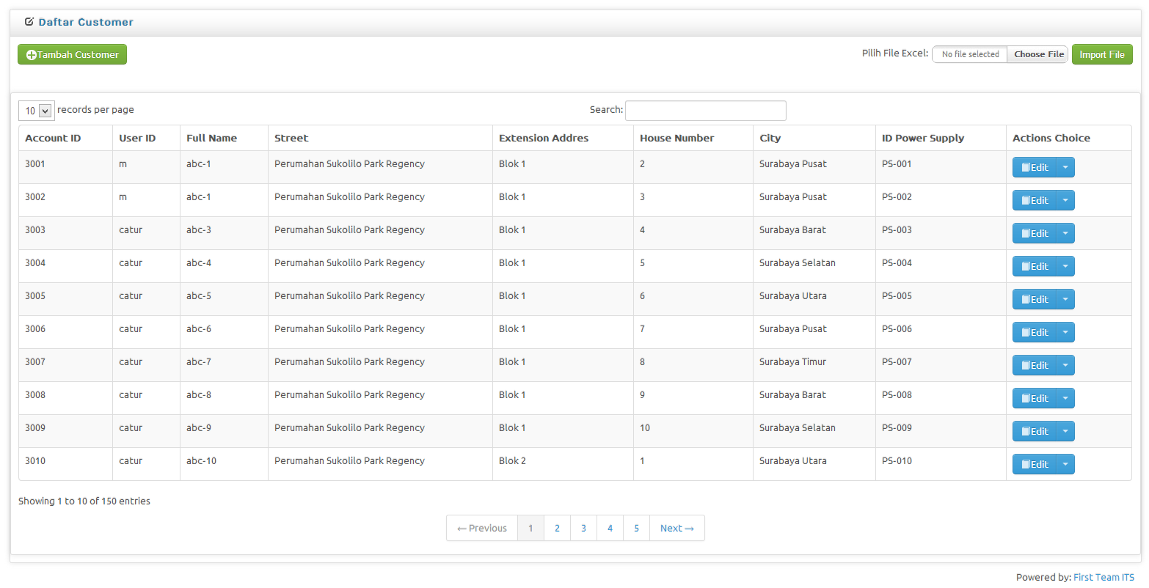

##### Menambah Data Area

Untuk menambah daftar area, user menekan tombol  selanjutnya sistem menampilkan form sebagai berikut untuk penambahan data :

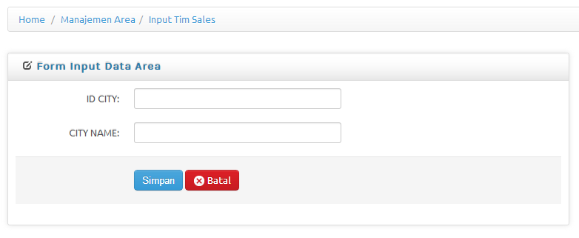

Setelah itu melakukan pengisian data. Setelah selesai melakukan pengisian data, tekan tombol , lalu system akan melakukan proses penyimpanan data ke database. Apabila berhasil, system akan memunculkan respon seperti berikut :

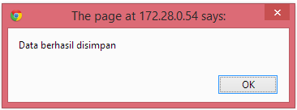

##### Menambah Data Customer

Dalam modul *customer* ini terdapat fitur untuk menambahkan data pelanggan, dengan cara menekan tombol pada form daftar customer yang nantinya system akan merespon dengan menampilkan form dibawah ini :

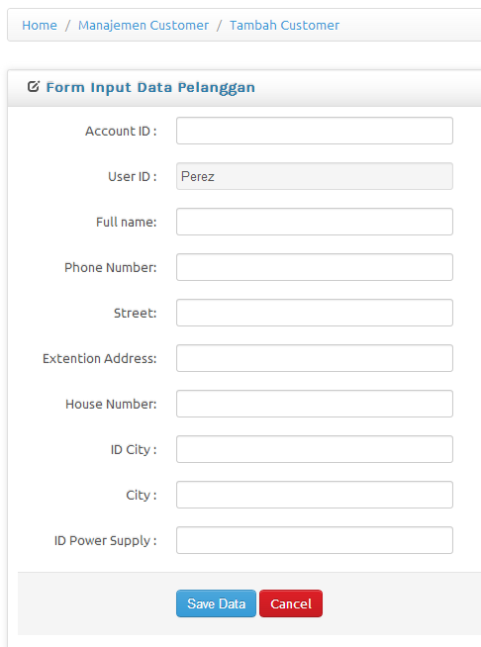

Setelah melakukan proses input data pelanggan pada form tersebut, tekan tombol  untuk menyimpan data pelanggan yang diinputkan.

##### Mengedit Data Area

Setelah melakukan input data Area, user juga dapat melakukan edit data area yang sudah diinputkan dengan caramenekan tombol  pada tabel yang menampilkan data area. Lalu system selanjutnya akan menampilkan form edit sebagai berikut :

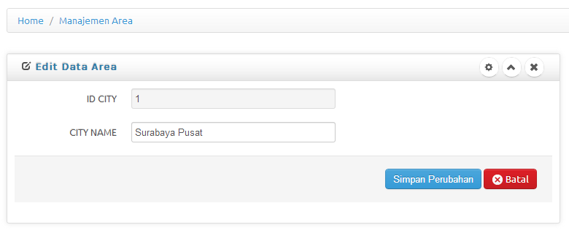

Setelah dilakukan perubahan terhadap data area, untuk melakukan proses penyimpanan user menekan tombol  dan selanjutnya system akan melakukan proses penyimpanan edit data area kedalam database. Apabila prosesnya berhasil, system akan merespon dengan muncul sebagai berikut :

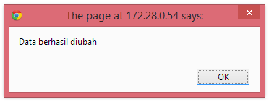

##### Mengedit Data Customer



Untuk melakukan editing data customer pada tabel diatas, user menekan tombol  lalu setelah itu akan muncul form seperti berikut untuk melakukan editing data customer :

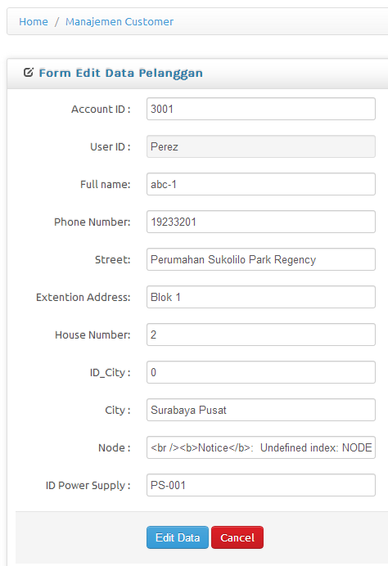

Setelah selesai melakukan editing data, user menekan tombol  untuk melakukan proses penyimpanan data setelah dilakukan editing. Dan apabila berhasil, system akan merespon dengan menampilkan *pop*-*up* seperti berikut :

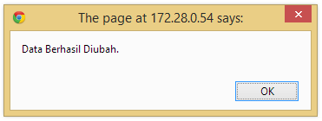

##### Menghapus Data Customer

Untuk menghapus data customer, user menekan tombol panah pada dropdown 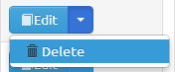 lalu pilh delete untuk menghapus data pelanggan tersebut.

##### Menghapus Data Area

Untuk menghapus data area pada modul customer, user menekan tombol panah pada dropdown  lalu pilh delete untuk menghapus data pelanggan tersebut.

##### Import Data Customer



Pada pojok kanan atas halaman pada modul customer, terdapat fitur untuk upload file customer yang sebelumnya telah disimpan dalam bentuk file Microsoft excel (*.xls). Dengan cara menekan tombol  lalu system akan memunculkan sebagai berikut untuk memilih file excel :

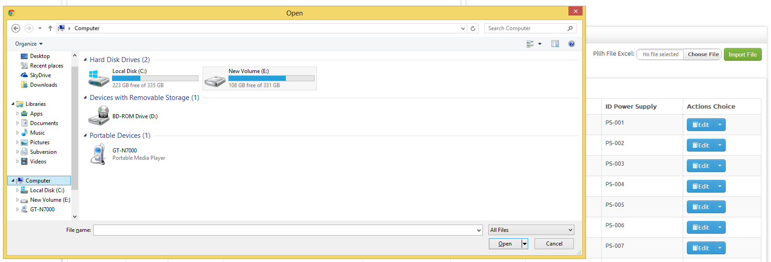

Setelah melakukan pemilihan file, tekan tombol open. Lalu tekan tombol  untuk proses *uploading* data kedalam system.

#### Pengoperasian Modul Tim Sales

##### Menambah Data Nama Tim

##### Menambah Data Tim Sales

##### Mengedit Data Nama Tim

##### Mengedit Data Tim Sales

##### Menghapus Data Nama Tim

##### Menghapus Data Tim Sales

#### Pengoperasian Modul Report Aktivitas

##### Menambah Data Report Aktivitas

##### Melihat Detail Data Report Aktivitas

##### Menghapus Data Report Aktivitas

#### Pengoperasian Modul Penjadwalan Sales

##### Menambah Data Penjadwalan

##### Melihat Data Penjadwalan

##### Menghapus Data Penjadwalan

#### Pengoperasian Modul Dashboarding (Grafik)

##### Melihat Dashboard Reporting Keseluruhan Data

##### Melihat Dashboard Reporting Periode Tertentu

##### Melihat Dashboard Reporting Periode dan Tim Sales Tertentu

### Masuk Sebagai Registered User

#### Pengoperasian Modul Report Aktivitas

##### Menambah Data Report Aktivitas

##### Melihat Detail Data Report Aktivitas

##### Menghapus Data Report Aktivitas

#### Pengoperasian Modul Penjadwalan Sales

##### Melihat Data Penjadwalan

##### Fungsi Jumlah Data Tabel yang ditampilkan

##### Fungsi Pencarian Data